本文以EM235为例讲解S7-200模拟量编程，主要包括以下内容：
1、模拟量扩展模块接线图及模块设置
2、模拟量扩展模块的寻址
3、模拟量值和A/D转换值的转换
4、编程实例

模拟量扩展模块接线图及模块设置

EM235是最常用的模拟量扩展模块，它实现了4路模拟量输入和1路模拟量输出功能。下面以EM235为例讲解模拟量扩展模块接线图，如图1。
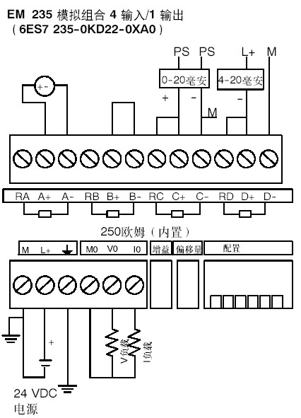
图1
图1演示了模拟量扩展模块的接线方法，对于电压信号，按正、负极直接接入X＋和X－；对于电流信号，将RX和X＋短接后接入电流输入信号的“＋”端；未连接传感器的通道要将X＋和X－短接。
对于某一模块，只能将输入端同时设置为一种量程和格式，即相同的输入量程和分辨率。（后面将详细介绍）
EM235的常用技术参数：
模拟量输入特性
模拟量输入点数 | 4
输入范围 | 电压（单极性）0～10V 0～5V 0～1V 0～500mV 0～100mV 0～50mV
输入范围 | 电压（双极性）±10V ±5V ±2.5V ±1V ±500mV ±250mV ±100mV ±50mV ±25mV
输入范围 | 电流0～20mA
数据字格式 | 双极性 全量程范围-32000～+32000  单极性 全量程范围0～32000
分辨率 | 12位A/D转换器
模拟量输出特性
模拟量输出点数 | 1
信号范围 | 电压输出 ±10V  电流输出0～20mA
数据字格式 | 电压-32000～+32000  电流0～32000
分辨率电流 | 电压12位  电流11位
下表说明如何用DIP开关设置EM235扩展模块，开关1到6可选择输入模拟量的单/双极性、增益和衰减。

EM235开关 |  |  |  |  |  | 单/双极性选择 | 增益选择 | 衰减选择
SW1 | SW2 | SW3 | SW4 | SW5 | SW6 | 单/双极性选择 | 增益选择 | 衰减选择
 |  |  |  |  | ON | 单极性
 |  |  |  |  | OFF | 双极性
 |  |  | OFF | OFF |  |  | X1
 |  |  | OFF | ON |  |  | X10
 |  |  | ON | OFF |  |  | X100
 |  |  | ON | ON |  |  | 无效
ON | OFF | OFF |  |  |  |  |  | 0.8
OFF | ON | OFF |  |  |  |  |  | 0.4
OFF | OFF | ON |  |  |  |  |  | 0.2
由上表可知，DIP开关SW6决定模拟量输入的单双极性，当SW6为ON时，模拟量输入为单极性输入，SW6为OFF时，模拟量输入为双极性输入。
SW4和SW5决定输入模拟量的增益选择，而SW1，SW2，SW3共同决定了模拟量的衰减选择。
根据上表6个DIP开关的功能进行排列组合，所有的输入设置如下表：
单极性 |  |  |  |  |  | 满量程输入 | 分辨率
SW1 | SW2 | SW3 | SW4 | SW5 | SW6 | 满量程输入 | 分辨率
ON | OFF | OFF | ON | OFF | ON | 0到50mV | 12.5μV
OFF | ON | OFF | ON | OFF | ON | 0到100mV | 25μV
ON | OFF | OFF | OFF | ON | ON | 0到500mV | 125uA
OFF | ON | OFF | OFF | ON | ON | 0到1V | 250μV
ON | OFF | OFF | OFF | OFF | ON | 0到5V | 1.25mV
ON | OFF | OFF | OFF | OFF | ON | 0到20mA | 5μA
OFF | ON | OFF | OFF | OFF | ON | 0到10V | 2.5mV
双极性 |  |  |  |  |  | 满量程输入 | 分辨率
SW1 | SW2 | SW3 | SW4 | SW5 | SW6 | 满量程输入 | 分辨率
ON | OFF | OFF | ON | OFF | OFF | ±25mV | 12.5μV
OFF | ON | OFF | ON | OFF | OFF | ±50mV | 25μV
OFF | OFF | ON | ON | OFF | OFF | ±100mV | 50μV
ON | OFF | OFF | OFF | ON | OFF | ±250mV | 125μV
OFF | ON | OFF | OFF | ON | OFF | ±500 | 250μV
OFF | OFF | ON | OFF | ON | OFF | ±1V | 500μV
ON | OFF | OFF | OFF | OFF | OFF | ±2.5V | 1.25mV
OFF | ON | OFF | OFF | OFF | OFF | ±5V | 2.5mV
OFF | OFF | ON | OFF | OFF | OFF | ±10V | 5mV

6个DIP开关决定了所有的输入设置。也就是说开关的设置应用于整个模块，开关设置也只有在重新上电后才能生效。
输入校准
模拟量输入模块使用前应进行输入校准。其实出厂前已经进行了输入校准，如果OFFSET和GAIN电位器已被重新调整，需要重新进行输入校准。其步骤如下：
- 切断模块电源，选择需要的输入范围。
- 接通CPU和模块电源，使模块稳定15分钟。
- 用一个变送器，一个电压源或一个电流源，将零值信号加到一个输入端。
- 读取适当的输入通道在CPU中的测量值。
- 调节OFFSET（偏置）电位计，直到读数为零，或所需要的数字数据值。
- 将一个满刻度值信号接到输入端子中的一个，读出送到CPU的值。
- 调节GAIN（增益）电位计，直到读数为32000或所需要的数字数据值。
- 必要时，重复偏置和增益校准过程。
EM235输入数据字格式
下图给出了12位数据值在CPU的模拟量输入字中的位置
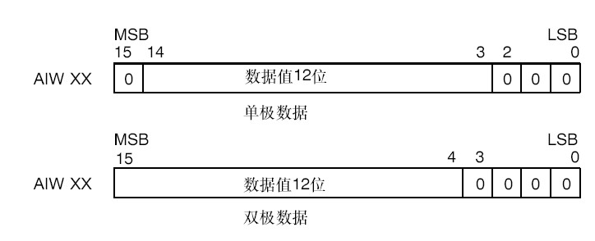
图2
可见，模拟量到数字量转换器（ADC）的12位读数是左对齐的。最高有效位是符号位，0表示正值。在单极性格式中，3个连续的0使得模拟量到数字量转换器（ADC）每变化1个单位，数据字则以8个单位变化。在双极性格式中，4个连续的0使得模拟量到数字量转换器每变化1个单位，数据字则以16为单位变化。
EM235输出数据字格式
图3给出了12位数据值在CPU的模拟量输出字中的位置：
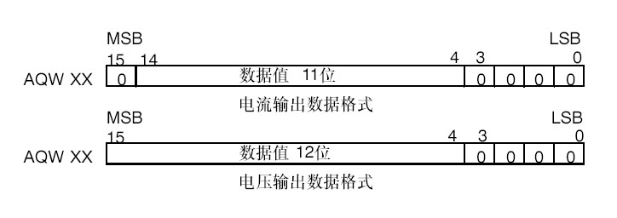图3
数字量到模拟量转换器（DAC）的12位读数在其输出格式中是左端对齐的，最高有效位是符号位，0表示正值。

模拟量扩展模块的寻址
每个模拟量扩展模块，按扩展模块的先后顺序进行排序，其中，模拟量根据输入、输出不同分别排序。模拟量的数据格式为一个字长，所以地址必须从偶数字节开始。例如：AIW0，AIW2，AIW4……、AQW0，AQW2……。每个模拟量扩展模块至少占两个通道，即使第一个模块只有一个输出AQW0,第二个模块模拟量输出地址也应从AQW4开始寻址，以此类推。
图4演示了CPU224后面依次排列一个4输入/4输出数字量模块，一个8输入数字量模块，一个4模拟输入/1模拟输出模块，一个8输出数字量模块，一个4模拟输入/1模拟输出模块的寻址情况，其中，灰色通道不能使用。
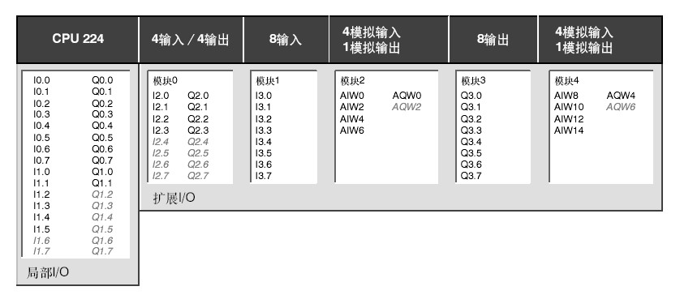
图4
模拟量值和A/D转换值的转换
假设模拟量的标准电信号是A0—Am（如：4—20mA），A/D转换后数值为D0—Dm（如：6400—32000），设模拟量的标准电信号是A，A/D转换后的相应数值为D，由于是线性关系，函数关系A＝f（D）可以表示为数学方程：
A＝（D－D0）×（Am－A0）／（Dm－D0）＋A0。
根据该方程式，可以方便地根据D值计算出A值。将该方程式逆变换，得出函数关系D＝f（A）可以表示为数学方程：
D＝（A－A0）×（Dm－D0）／（Am－A0）＋D0。
具体举一个实例，以S7-200和4—20mA为例，经A/D转换后，我们得到的数值是6400—32000，即A0＝4，Am＝20，D0＝6400，Dm＝32000，代入公式，得出：
A＝（D－6400）×（20－4）／（32000－6400）＋4
假设该模拟量与AIW0对应，则当AIW0的值为12800时，相应的模拟电信号是6400×16／25600＋4＝8mA。
又如，某温度传感器，－10—60℃与4—20mA相对应，以T表示温度值，AIW0为PLC模拟量采样值，则根据上式直接代入得出：
T=70×（AIW0－6400）／25600－10
可以用T 直接显示温度值。
模拟量值和A/D转换值的转换理解起来比较困难，该段多读几遍，结合所举例子，就会理解。为了让您方便地理解，我们再举一个例子：
某压力变送器，当压力达到满量程5MPa时，压力变送器的输出电流是20mA，AIW0的数值是32000。可见，每毫安对应的A/D值为32000/20，测得当压力为0.1MPa时，压力变送器的电流应为4mA，A/D值为（32000/20）×4＝6400。由此得出，AIW0的数值转换为实际压力值（单位为KPa）的计算公式为：
VW0的值＝(AIW0的值－6400)(5000－100)/(32000－6400)＋100（单位：KPa）

编程实例
您可以组建一个小的实例系统演示模拟量编程。本实例的的CPU是CPU222，仅带一个模拟量扩展模块EM235，该模块的第一个通道连接一块带4—20mA变送输出的温度显示仪表，该仪表的量程设置为0—100度，即0度时输出4mA，100度时输出20mA。温度显示仪表的铂电阻输入端接入一个220欧姆可调电位器，简单编程如下：
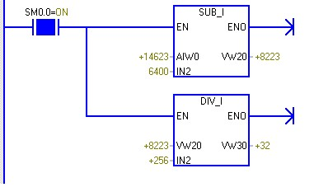
温度显示值＝（AIW0-6400）/256

编译并运行程序，观察程序状态，VW30即为显示的温度值，对照仪表显示值是否一致。

6ES7 231-0HF22-0XA00

0588945

